Konsultacje obszaru rewitalizacji

W wyniku I etapu prac nad Programem Rewitalizacji dla Miasta Ząbki na lata 2016-2023, powstał dokument pt. "Diagnoza czynników i zjawisk kryzysowych, skali i charakteru potrzeb rewitalizacyjnych w ramach Lokalnego Programu Rewitalizacji dla Miasta Ząbki na lata 2016-2023". Streszczenie tego materiału było prezentowane na spotkaniach konsultacyjnych w dniu
25 października br. (Gimnazjum nr 2 przy ul. Batorego) i w dniu 26 października br. (Gimnazjum
nr 1 przy ul. Harcerskiej), jest także dostępne na stronie internetowej Urzędu Miasta w zakładce „Rewitalizacja”.

Proponowany obszar do rewitalizacji (obszar rewitalizacji) obejmuje część obszaru zdegradowanego miasta (w rozumieniu procedur i zasad opracowywania programów rewitalizacji) i obejmuje następujące jednostki przestrzenne (okręgi wyborcze):

- nr 5 – „Drewnica” /bez terenów Lasów Państwowych/
- nr 9 – „Harcerska”
- nr 10 – „Wiosenna”
- nr 11 – „Stadion” /bez terenów
Lasów Państwowych/
- nr 15 – „Piłsudskiego”
- nr 17 – „Różana”

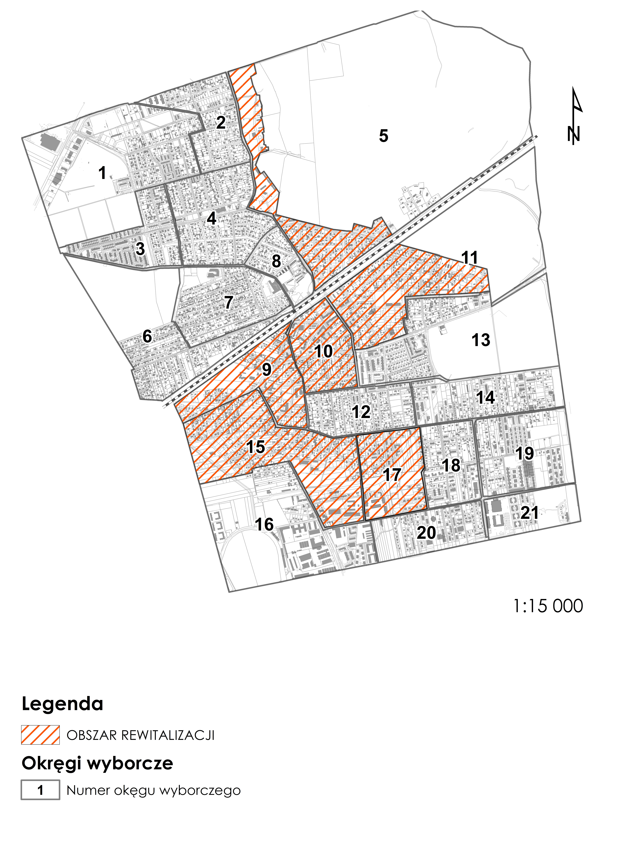
Do obszaru rewitalizacji włączono maksymalny dozwolony teren. Na podstawie diagnozy do rewitalizacji włączono okręgi, w których występuje koncentracja zjawisk kryzysowych we wszystkich sferach życia społeczno-gospodarczego, w tym w sferze społecznej. Są to okręgi nr 5, 9, 10, 11, 15. Do obszaru rewitalizacji zaliczono również jeden okręg – nr 17 – charakteryzujący się nieznacznymi problemami społecznymi, zdegradowany w pozostałych sferach, ale mający szczególnie istotne znaczenie dla miasta, dla jego południowej części. Okręg ten ma duży potencjał rozwojowy, ponieważ znajdują się tam grunty gminne, na których są planowane inwestycje likwidujące deficyty funkcji społeczno-kulturalnych w całych Południowych Ząbkach.

Prosimy o wyrażenie w poniższym polu swojej opinii na temat proponowanego obszaru rewitalizacji w mieście Ząbki.

Informacje o zgłaszającym
Imię i nazwisko*
E-mail*
Tel/Fax
Wyrażam opinię jako* | osoba prywatna
 | reprezentacja następującej instytucji……………………………………………………...............................
Adres Korespondencyjny*
*Wypełnienie obowiązkowe
Wyrażam zgodę na przetwarzanie moich danych osobowych zawartych w niniejszym formularzu dla potrzeb przeprowadzenia konsultacji społecznych projektu dokumentu pn.: Program Rewitalizacji dla Miasta Ząbki na lata 2016-2023, zgodnie z ustawą z dnia 29 sierpnia 1997 roku o ochronie danych osobowych (Dz. U. z 2002 r., Nr 101, poz. 926 ze zm.).

Data, podpis……………………………….……………….

Opinie w sprawie granic obszaru rewitalizacji w Lokalnym Programie Rewitalizacji dla Miasta Ząbki na lata 2016 – 2023 prosimy przekazać w terminie do dnia 15 listopada 2016 r. w wersji elektronicznej mailem na adres: rewitalizacja@zabki.pl lub w wersji papierowej bezpośrednio do Urzędu Miasta pok. Nr 6.

Instrukcja Urzędu Marszałkowskiego Województwa Mazowieckiego, w ślad za zapisami ustawy z dnia 9 października 2015 r. o rewitalizacji dopuszcza, by maksymalny zasięg obszaru rewitalizacji obejmował do 20% powierzchni gminy i do 30% mieszkańców miasta.

